

BAŞARILAR!!!

ABHA ULUSLARARASI TÜRK OKULU 2011-2012 FEN VE TEKNOLOJİ DERSİ 6.SINIF 1.DÖNEM 1.YAZILI SORULARI (1.aşama)

Aşağıdaki bilgilerden doğruları D, yanlışları Y ile bilginin karşısındaki kutuya belirtiniz.
A
10Puan

Aşağıdaki soruları cevaplayınız.

C
80
Puan

Aşağıdaki kelimelerin hepsinin bulmacada kullanılmadığını göz önüne alarak bulmacayı çözünüz.

B

10 Puan
Bitkinin büyümesi için su, sıcaklık, oksijen ve ışık gereklidir.
Çiçeğin fotosentez yapan kısmı çanak yapraktır.
Canlının en küçük yapı taşı olan hücre de canlıldır.
Organik tarımda amaç; kimyasal gübre kullanımını yaygınlaştırmaktır.
Tohumun çenek kısmı, embriyonun gelişmesi için gerekli besini sağlar.
Her madde hücre zarından kolaylıkla geçebilir.
Bir bitkinin hayat döngüsü filizlenmeyle başlar.
Bebeği anne karnında iken dış etkilerden koruyan ve besin geçişini sağlayan yapı plasentadır.
Çiçeğin dişi üreme organı polen keselerini taşır.
Sürat ile hız aynı anlamda kullanılan bilimsel kavramlardır.
Sitoplazma hücrenin yönetim merkezidir.

Fotosentez, fetüs, tohum, hücre zarı, çekirdek, meyve, lizozom, çiçek, tozlaşma, çimlenme, zigot, döllenme, kelebek, polen, başkalaşım, doku,hücre, ışık, DNA, mitokondri
 Polenlerin çeşitli etkenlerle dişicik tepesine ulaşması olayıdır.
• Tohumun içinde bulunduğu yumurtalığın gelişerek
oluşturduğu yapıdır. Bizler de yeriz.
 Çiçeğin başçık kısmında bulunan erkek üreme hücresidir.
 Fotosentezin gerçekleşmesi için gerekli olan bir unsurdur.
 Hücre → ……?……→ Organ → Sistem → Organizma
 Yaprakta gerçekleşen bir olaydır.
 Yumurtlayarak üreyen bazı canlıların ( kelebek gibi ) yapısal değişikliğe uğrayarak ana canlıya benzer hale gelmesidir.
 Embriyo, besin tabakası ve bunları çevreleyen zardan oluşan
yapıdır.Bazılarını bizler de yeriz.
 Hücre çekirdeğinde kalıtsal bilgilerin şifrelendiği kısım.
 Döllenmiş yumurta hücresine denir.
% Bitkinin üreme organlarındandır.

 |  |  |  |  |  | 
 |  |  |  |  |  |  |  |  | 
 |  |  |  | 
 | 
 | 
 |  |  |  |  | % | 
 |  |  |  |  |  | 
• |  |  |  |  |  |  | 


Ad Soyad:

Puan:

barış yağmur

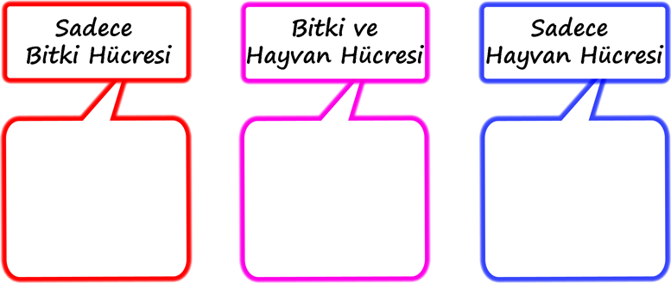
- Aşağıdaki hücre organel ve kısımları numaralarını bitki ve hayvan hücresinin özelliklerini göz önüne alarak şekil üzerine yazınız. 10p

1. Mitokondri 2. Golgi cisimciği 3. Koful
4. Sentriyoller 5. Hücre duvarı 6. Çekirdek
7. Kloroplast 8. Hücre zarı 9. Ribozom
10. Endoplazmik retikulum
- Aşağıdaki hücre ile ilgili verilen bilgileri doğru şekilde eşleştiriniz. 6p
- Kurbağanın hayat döngüsünü ilk döllenmiş yumurtadan başlayarak şekil üzerinde verilen rakamlar ile doldurunuz. 5p
 | 1 | Mitokondri | a | Besin ve oksijen üretir.
 | 2 | Koful | b | Hücrenin faaliyetlerini yönetir.
 | 3 | Kloroplast | c | Hücreye şekil verir.
 | 4 | Hücre duvarı | d | Hücrenin enerji santralidir.
 | 5 | Hücre zarı | e | Bitki hücresini dış etkenlere karşı korur.
 | 6 | Çekirdek | f | Besin ve atık madde depolar.
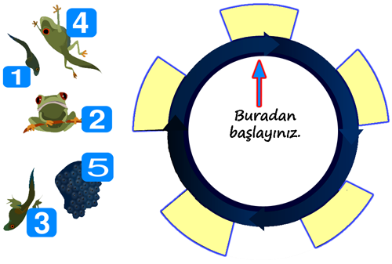

4p
Yukarıda hayat döngüsü verilen bitkinin "X, V, Y, ve Z" evrelerinin adını ilgili kısma yazınız.
X: .................................................. V: ............................................
Y: .................................................. Z: ............................................
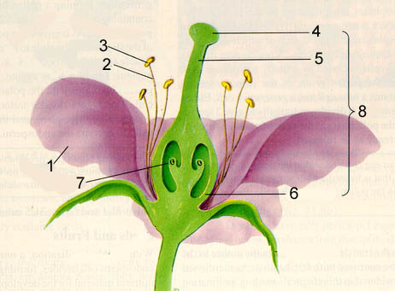
- 10



9

a. Şekil üzerinde numara ile gösterilmiş kısımların isimleri nelerdir? 5p
1. 2.
3. 4.
5. 6.
7. 8.
9. 10.
b. Tozlaşma hangi ikisi arasında gerçekleşir? ………...………............... 2p

c. Hoş kokusu ile böcekleri kendine çeken hangisidir? ...……………... 2p

d. Gelişerek meyveyi hangisi oluşturur? …………………....................... 2p

e. Hangisi çiçeği tomurcuk halinde iken korur? ...………………........... 2p
- Aşağıda bitki hücresine ait bir kesit verilmiştir. Oklarla gösterilen organellerin adını ilgili kutucuklara yazınız. 11p

a. Tohumun çimlenmesi ve bitkinin büyümesi sırasında gerekli olanları (+), gerekli olmayanları (-) ile doldurunuz. 7p

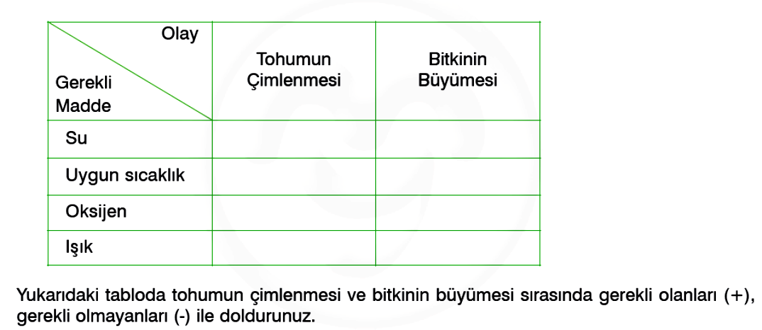

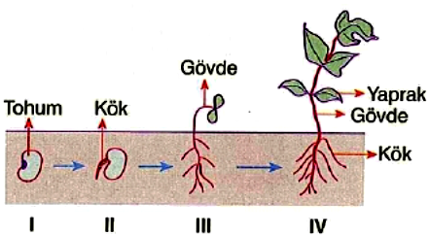

b. Bitkide karbondioksit gazının kullanıldığı aşamalar ...................... 2p
c. Fotosentez olayının olduğu aşamalar ........................................ 2p

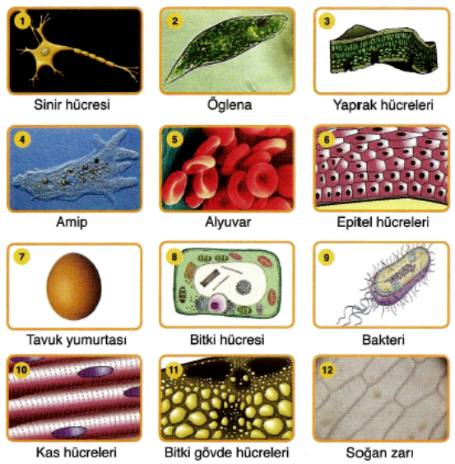

Yukarıda verilen resimlerden hangisi veya hangileri;
a. Tek hücreli canlılara aittir? ....................................... 3p
b. Gözle görülen büyüklükteki hücrelere aittir? ........................... 2p
c. İlkel hücreli canlılara aittir? .............................................. 3p
Yukarıdaki resimlerde görülen dokulardan hangisi ya da hangileri;
c. Hayvanlara aittir? ................................... 2p

Yukarıdaki resimlerde görülen hayvanlardan hangisi veya hangileri;
a. Yumurtayla çoğalır? ................................................. 4p
b. Doğurarak çoğalır? .................................................. 2p
c. Yavrularına bakar? .................................................. 2p
d. Başkalaşım geçirir? .................................................. 2p
KELEPİR SORU: Kızlarda ve erkeklerde ergenlik döneminde görülen
fiziksel değişiklikleri uygun kutulara işaretleyiniz.
Süre: 40dk
 | KIZLAR | ERKEKLER
Sivilce oluşumu görülür.
Bıyık ve sakal oluşumu başlar.
Boy ve kütle artar,vücut gelişir.
Göğüsler belirginleşir.
Gırtlak gelişir, ses kalınlaşır.
Adet dönemi başlar.
Sperm üretimi başlar.
Ter ve yağ salgılaması artar.

